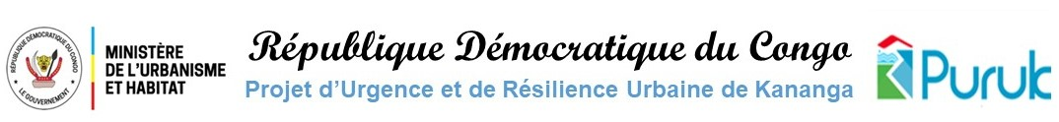

financements ida: Réf. P179292, Crédit N° : 72160 – ZR

Rapport de la formation sur l’Élaboration et le Suivi de la Mise en Œuvre du Plan de Travail et Budget Annuel (PTBA) à travers le système Opera+ pour L’UG PURUK
Du 26 au 30 Décembre 2025

Par AGANZE CIBEMBE Juste
Spécialiste en Suivi Evaluation

Kananga le 07/01/2026

Rapport de la formation sur l’Élaboration et le Suivi de la Mise en Œuvre du Plan de Travail et Budget Annuel (PTBA) à travers le système Opera+ pour L’UG PURUK
- Exposé de motif :
Il s’est tenu virtuellement une formation de 3 jours destinés aux experts de l’UG PURUK, une formation pour la mise en place du dispositif de Suivi du PTBA 2026 par le logiciel de suivi évaluation opéra+ la formation s’est réalisée du 26 au 30 Décembre 2025, sur la plateforme de vidéo conférence google meet.
La formation est d’une durée journalière de 04h de temps et à consister à présenter la plateforme Opera+, son utilité dans le suivi des projets et le paramétrage du PTBA 2026 avec les indicateurs du cadre des résultats au sein de la plateforme.
- Objectif de la formation :
Capaciter les équipes de l’UG PURUK dans le suivi du projet avec la plateforme Opera+, création du compte du projet et configuration du PTBA 2026.

- Spécialistes formés :
Pour une première prise en main d’Opera+ et les configurations initiales, la formation a plus concernée :
- le Coordonnateur ;
- le Spécialiste en Suivi Evaluation ;
- la spécialité Voirie et Réseaux Divers ;

- Equipe de la formation :
L’équipe de formation est composée des deux experts :
- Un Expert Sénior en Suivi Evaluation et Ingénieur Informaticien
(Ir MFOUAPON N. Henock) ;
- Un programmeur informaticien : (Ir DAIROU NJANKOUO) ;

- Contenu du programme :
Jour | Activités
JOUR 1  26/12/2025 | - Présentation Générale Opera+ (théorie)  - Création des comptes utilisateurs  - Connexion au système  - Présentation Générale Opera+ (Pratique)  - Configuration du PTAB PURUK  - Saisie des données
JOUR 2  27/12/2025 | - Jeu RACI sur le PTAB PURUK  - TABORD Physique  - TABBORD financier
JOUR 3  30/12/2025 | - Gestion des éléments de données et des indicateurs  - Création des formulaires dans Opera+ et saisie des données  - Analyse des données et TABORDS avancés (Metabase)

- Résultat de la formation :

- Equipe UG PURUK formée à l’utilisation de la plateforme Opera+ ;
- Configuration du Projet PURUK sur la plateforme Opera+ et création des comptes des spécialistes ;
- Saisie du PTBA 2026 et liaison avec les indicateurs du cadre des résultats du projet ;
- Suivi du Projet PURUK à travers son PTBA 2026 par Opera+ ;

- Appui technique :
Les équipes Opera+ restent disponibles pour l’appui technique du projet dans l’appropriation de la plateforme et la saisie du PTBA 2026, ainsi que des périodes précédentes 2023-2025.

